

TRƯỜNG ĐẠI HỌC VINH
VIỆN KỸ THUẬT & CÔNG NGHỆ

ĐỒ ÁN HỌC PHẦN
THỰC TẬP CHUYÊN NGHÀNH
Chuyên ngành: Công nghệ thông tin

ĐỀ TÀI : QUẢN LÝ KHÁCH SẠN
ODYSSEY HOTEL

Giảng viên hướng dẫn: Cô ThS. Phạm Trà My
Sinh viên thực hiện : Nguyễn Bá Đức
MSSV : 1755248020100168
Lớp : 58K3

Nghệ An - 2021

Đồ án học phần: Thực Tập Chuyên Nghành

LỜI CAM ĐOAN
Em xin cam đoan đồ án học phần thực tập chuyên nghành với đề tài “Quản lý khách sạn ODYSSEY HOTEL” là đề tài nghiên cứu của em. Những phần sử dụng tài liệu tham khảo trong đồ án đã được nêu rõ trong phần tài liệu tham khảo. Các số liệu, kết quả trình bày trong đồ án là hoàn toàn trung thực, nếu sai em xin chịu hoàn toàn trách nhiệm và chịu mọi kỷ luật của bộ môn và nhà trường đề ra.
Vinh, ngày tháng năm 2021
Sinh viên
Nguyễn Bá Đức

Đồ án học phần: Thực Tập Chuyên Nghành

MỤC LỤC

LỜI CAM ĐOAN .......................................................................................................... | 1
MỤC LỤC ..................................................................................................................... | 2
DANH MỤC TỪ VIẾT TẮT ........................................................................................ | 4
DANH MỤC HÌNH VẼ ................................................................................................ | 5
DANH MỤC BẢNG BIỂU ........................................................................................... | 6
LỜI CẢM ƠN ................................................................................................................ | 7
MỞ ĐẦU ....................................................................................................................... | 8
1. Lý do chọn đề tài ................................................................................................... | 8
2. Mục đích thực hiện ................................................................................................ | 8
3. Nội dung thực hiện ................................................................................................ | 8
4. Cấu trúc đồ án ........................................................................................................ | 9
CHƯƠNG 1. GIỚI THIỆU BÀI TOÁN ....................................................................... | 10
1.1. Tính khả thi của đề tài ........................................................................................ | 9
1.2. Xác định yêu cầu ................................................................................................ | 9
1.2.1. Yêu cầu người dùng .................................................................................... | 9
1.2.2. Yêu cầu hệ thống ......................................................................................... | 9
1.2.3. Yêu cầu chức năng ...................................................................................... | 9
1.2.4. Yêu cầu phi chức năng ................................................................................ | 9
1.3. Khảo sát thực tế .................................................................................................. | 9
1.4. Phân tích yêu cầu ................................................................................................ | 9
CHƯƠNG 2. PHÂN TÍCH VÀ THIẾT KẾ HỆ THỐNG .......................................... | 13
2.1. Phân tích hệ thống ............................................................................................ | 13
2.1.1. Biểu đồ Use Case ....................................................................................... | 14
2.1.2. Biểu đồ lớp ................................................................................................ | 16
2.1.3. Biểu đồ tuần tự .......................................................................................... | 17
2.2. Thiết kế hệ thống .............................................................................................. | 19
2.2.1. Thiết kế kiến trúc ....................................................................................... | 19
2.2.2. Thiết kế giao diện ...................................................................................... | 20
2.2.3. Thiết kế dữ liệu .......................................................................................... | 21

Đồ án học phần: Thực Tập Chuyên Nghành

CHƯƠNG 3. TRIỂN KHAI VÀ ĐÁNH GIÁ HỆ THỐNG 24

3.1. Triển khai hệ thống 24

3.1.1. Lựa chọn công nghệ 24

3.1.2. Ngôn ngữ lập trình 24

3.1.3. Môi trường triển khai 24

3.1.4. Một số giao diện chính 25

3.2. Đánh giá hệ thống 30

KẾT LUẬN 31

1. Kết quả đạt được 31

2. Tồn tại và hạn chế 31

3. Hướng phát triển 31

TÀI LIỆU THAM KHẢO 32

Đồ án học phần: Thực Tập Chuyên Nghành

DANH MỤC TỪ VIẾT TẮT

STT | Từ viết tắt | Chú thích
1 | CSDL | Cở sở dữ liệu
2 | C# | C Sharp
3 | CNTT | Công nghệ thông tin
4 | SQLSERVER | Hệ quản trị cở sở dữ liệu

Đồ án học phần: Thực Tập Chuyên Nghành

DANH MỤC HÌNH VẼ
Hình 2.1: Biểu đồ Use Case hệ thống quản lý khách sạn
Hình 2.2: Biểu đồ Use Case đăng nhập
Hình 2.3: Biểu đồ Use Case khách hàng
Hình 2.4: Biểu đồ Use Case quản lý phòng
Hình 2.5: Biểu đồ Use Case quản lý dịch vụ
Hình 2.6: Biểu đồ lớp
Hình 2.7: Sơ đồ đăng nhập người dùng
Hình 2.8: Sơ đồ chỉnh sửa người dùng
Hình 2.9: Sơ đồ thêm nhân viên
Hình 2.10: Sơ đồ thiết kế kiến trúc
Hình 2.11: Sơ đồ liên kết màn hình
Hình 2.12: Sơ đồ diagram hệ thống

Đồ án học phần: Thực Tập Chuyên Nghành

DANH MỤC BẢNG BIỂU

Bảng 1: Danh sách bảng hệ thống

Bảng 2: Bảng thuộc tính chi tiết hóa đơn

Bảng 3: Bảng thuộc tính dịch vụ

Bảng 4: Bảng thuộc tính hóa đơn

Bảng 5: Bảng thuộc tính khách hàng

Bảng 6: Bảng thuộc tính lịch làm việc

Bảng 7: Bảng thuộc tính loại phòng

Bảng 8: Bảng thuộc tính mật khẩu

Bảng 9: Bảng thuộc tính nhân viên

Bảng 10: Bảng thuộc tính phòng

Bảng 11: Bảng thuộc vật tư

Đồ án học phần: Thực Tập Chuyên Nghành

LỜI CẢM ƠN

Em xin gửi lời cảm ơn chân thành và sự tri ân sâu sắc đối với các thầy cô của trường đại học vinh, đặc biệt là các thầy cô ngành công nghệ thông tin đã giảng dạy, giúp đỡ em trong quá trình học tập tại trường đại học vinh. Và em cũng xin chân thành cám ơn cô Phạm Trà My đã nhiệt tình hướng dẫn em hoàn thành tốt đồ án học phần thực tập chuyên nghành. Trong quá trình học tập, cũng như là trong quá trình làm bài báo cáo, khó tránh khỏi sai sót, em rất mong nhận được ý kiến đóng góp từ thầy, cô để em học thêm được nhiều kinh nghiệm và sẽ hoàn thành tốt hơn trong các bài báo cáo tiếp theo.
Em xin chân thành cảm ơn!
Nghệ An, tháng năm 2021

Đồ án học phần: Thực Tập Chuyên Nghành

MỞ ĐẦU
1. Lý do chọn đề tài
Tại Việt Nam nhà nước đang tạo điều kiện thuận lợi cho việc phát triển ngành dịch vụ, kéo theo đó là ngành du lịch. Vì thế ngành kinh doanh khách sạn cũng đang được chú trọng để thu hút lượng khách du lịch tới Việt Nam, để phát huy thuận lợi về vị trí địa lý cũng như là các danh lam thắng cảnh tại đất nước chúng ta. Tuy nhiên trong thực tế thì các khách sạn lớn mới có các phần mềm quản lý. Còn các khách sạn vừa và nhỏ thì hầu như công việc đều đang phải làm một cách thủ công, trong khi đó ở nước ta, các khách sạn lớn lại chưa thật sự nhiều, vì vậy cơ sở vật chất và nền kinh tế cũng đang còn phát triển. Xuất phát từ thực tế đó, em đã chọn đề tài “Phần mềm quản lý khách sạn ODYSSEY HOTEL”. Đây là một đề tài không còn mới song nó vẫn chưa hết phổ biến trong quá trình quản lý khách sạn. Vì vậy, em nghiên cứu đề tài này hy vọng sẽ góp phần giúp công việc quản lý trở nên đơn giản hơn.

2. Mục đích thực hiện
Qua đồ án học phần lần này này em mong muốn xây dựng được một phần mềm quản lý khách sạn với mục đích :
- Giảm thiểu việc quản lý sổ sách bằng tay mà thay thế bằng việc quản lý trực tiếp trên máy tính, thông qua phần mềm, giúp cho việc truy xuất thông tin nhanh hơn. Nhờ đó giảm thiểu thời gian kiểm tra, thông tin chính xác và nhanh chóng.
- Xây dựng phần mềm theo mô hình 3 lớp với ngôn ngữ C#, đảm bảo phần mềm hoạt động ổn định và an toàn.
- Ứng dụng phần mềm Visua Studio và SqlSever vào thực tế.
- Nắm được cách vận dụng các kiến thức đã học về phân tích thiết kế hệ thống cũng như các kiến thức về lập trình vào quá trình xây dựng phần mềm.
- Giao diện được thiết kế đơn giản phù hợp với người dùng.

3. Nội dung thực hiện
- Khảo sát các yêu cầu, ý muốn của khách hàng.
- Tìm hiểu về hoạt động cho bài toán, phương pháp nghiên cứu, ý nghĩa khoa học trong thực tiễn của đề tài.
- Giới thiệu ngôn ngữ lập trình C#.
- Tìm hiểu phân tích thiết kế hệ thống quản lý.
- Thiết kế giao diện thân thiện với người sử dụng.

4. Cấu trúc đồ án
Cấu trúc đồ án sẽ được chia thành 3 chương với các nội dung cụ thể như sau :
Chương 1: Giới thiệu bài toán.
Chương 2: Phân tích và thiết kế hệ thống.
Chương 3: Triển khai và đánh giá.

Đồ án học phần: Thực Tập Chuyên Nghành

CHƯƠNG 1. GIỚI THIỆU BÀI TOÁN

  - Tính khả thi của đề tài
Trong thời đại công nghệ 4.0 thì những phần mềm quản lý là rất vô cùng quan trọng. Do đó mà các doanh nghiệp, cửa hàng, các trường đại học...đã phát triển những dự án quản lý ngày các nhiều. Khi các phần mềm quản lý xuất hiện thì đầu tiên nó sẽ thay thế việc ghi chép, sao lưu, tính toán ...thay vì ghi chép vào những các quyển sổ thì nó được lập trình sẵn vào hệ thống. Về kinh tế thì cũng giảm rất nhiều chi phí các doanh nghiệp cũng như các trường đại học. Về kỹ thuật thì sẽ đáp ứng đầy đủ các chức năng, nhu cầu của người sử dụng, độ chính xác cao hơn.
  - Lập kế hoạch dự án
Sau khi nhận đồ án học phần thực tập chuyên nghành em đã bắt đầu vào nhiệm vụ, tìm kiếm, khảo sát thông tin để tạo là một phần mềm quản lý khách sạn. Sau một thời gian tìm hiểu thì em đã đặt ra mục tiêu là xây dựng được một phần mềm quản lý khách sạn bao gồm: xem, thêm, sửa, xóa nhân viên, dịch vụ, khách hàng ..., tạo giao diện đẹp mắt, dễ nhìn.
  - Xác định yêu cầu
- Xây dựng phần mềm hỗ trợ hỗ trợ quản lý các công việc trong khách sạn để giúp người quản lý có thể quản lý tốt khách sạn của mình và đạt hiệu quả trong :
• Quản lý được danh sách các phòng khi khách đã đặt thuận tiện cho việc quản lý.
• Kiểm tra cơ sở vật chất để dễ dàng sửa chữa khi phòng gặp trục trặc.
• Thuận tiện cho việc đặt phòng của khách hàng khi mà khách hàng tới nơi.
• Giải quyết, hỗ trợ các công việc liên quan đến hoạt động hằng ngày của khách hàng, tiếp nhận và giải quyết các yêu cầu đặt phòng từ khách hàng.
• Ứng dụng công nghệ thông tin vào việc giảm thiểu công sức, tiết kiệm thời gian cho các yêu cầu nghiệp vụ tại các khách sạn.
1.3.1. Yêu cầu người dùng

Người dùng được chia làm hai đối tượng chính:
Quản lý hệ thống và người truy cập hệ thống để xem thông tin.
- Quản lý hệ thống có quyền cập nhập, chỉnh sửa thông tin trong toàn hệ

thống. Với hệ thống “Quản lý khách sạn“ người quản lý hệ thống có chức năng cập nhật thông tin về nhân viên như: họ tên, ngày sinh, quê quán, chức vụ...
- Quản lý nhân viên: Hệ thống sẽ nhập danh sách nhân viên, thêm sửa thông tin nhân viên và xóa nhân viên trong trường hợp nhân viên nghỉ làm.
- Quản lí thống kê: Thống kê ngân sách theo từng tháng.
- Quản lí khách hàng: Thêm, sửa, xóa phòng khi khách đặt cũng như khách trả phòng.
1.3.2. Yêu cầu hệ thống
- Hệ thống sử dụng hệ quản trị cơ sở dữ liệu đủ lớn để đáp ứng số lượng khách
sạn ngày càng tăng.
- Máy chủ có khả năng tính toán nhanh, chính xác, lưu trữ lâu dài, bảo mật.
- Hệ thống mạng đáp ứng khả năng truy cập lớn.
- Đưa ra tổng kết, đánh giá chất lương khách sạn qua hệ thống, tự động.
- Thông tin có tính đồng bộ, phân quyền quản lý chặt chẽ.
- Bảo mật tốt cho người quản trị hệ thống.
1.3.3. Yêu cầu chức năng
- Người dùng phải đăng nhập vào chương trình trước khi sử dụng các tính năng của hệ thống. Trường hợp đăng nhập không thành công chương trình sẽ hiện thông báo tài khoản hoặc mật khẩu không đúng đề nghị đăng nhập lại hệ thống.
- Người đăng nhập hệ thống với quyền admin , khi đó có quyền quản lí các tài khoản trên cơ sở dữ liệu. Ngoài ra, admin có quyền truy cập vào các chức năng cả hệ thống là quản lí nhân viên, quản lí khách hàng, quản lí phòng, quản lí dịch vụ... để theo dõi mọi thông tin của nhân viên cũng như công việc của khách sạn. Ngoài ra còn có chức năng thêm, sửa, xóa nhân viên, khách hàng, đặt phòng....
- Người đăng nhập với quyền nhân viên chỉ có thể thao tác trên phạm vi quyền như thêm phòng, đặt phòng, dịch vụ...
1.3.4. Yêu cầu phi chức năng

Khả năng hoạt động, sử dụng: Hệ thống hoạt đồng 24/7 kể cả ngày nghỉ, ngày lễ, hệ thống cần vận hành một cách ổn định, đảm bảo tốc độ truy xuất cao và liên tục, hạn chế thấp nhất về sai sót dữ liệu, lỗi hệ thống và các chính sách bảo mật hệ thống.

1.4. Khảo sát thực tế
- Theo các khảo sát gần đây, nước ta có vài chục nghìn các khách sạn đang hoạt động theo một cách không bắt được xu hướng hiện đại về việc quản lí nhân viên, quản lí về các dịch vụ, thống kê, đặc biệt là việc thanh toán đang trở nên khó khăn bằng thủ công, nên việc gây ra sự loãng phí về thời gian, hay việc lưu dữ thông tin cần thiết.
- Các hệ thống tương tự hiện tại nhìn chung chỉ mới quản lý được việc thanh toán một cách chưa hoàn chỉnh.
Một số thực trạng hiện nay các khách sạn gặp phải:
+ Việc tính hóa đơn còn nhiều khó khăn, việc lập hóa đơn mất nhiều thời gian.
+ Chưa có phần quản lý nhân viên cửa hàng .
+ Chưa có phân cấp, phân quyền người dùng.
+ Khả năng truy xuất bộ nhớ còn chậm.
+ Giao diện chưa thân thiện với người sử dụng.
+ Khả năng đáp ứng nhu cầu khách hàng còn chưa được hiệu quả.
+ Chưa thể làm hài lòng khách hàng với thời gian phục vụ đáp ứng quá lâu.
1.5. Phân tích yêu cầu
+ Giao diện trực quan, tiện dụng.
+ Có thể sử dụng 24/24, đáp ứng hàng trăm lượt truy cập cùng lúc.
+ Hệ thống chạy trên nền web, người truy cập thông qua trình duyệt mọi lúc.
+ Có chức năng gửi email tới người dùng.
+ Có khả năng bảo mật, phân quyền truy cập tốt, mỗi loại người dùng chỉ có thể sử dụng một số chức năng riêng.
+ Việc tính toán điểm phải chính xác, đáng tin cậy, độ sai số cho phép 0,01.
+ Phải có tài liệu hướng dẫn cài đặt và sử dụng đầy đủ trên web.

Đồ án học phần: Thực Tập Chuyên Nghành

CHƯƠNG 2. PHÂN TÍCH VÀ THIẾT KẾ HỆ THỐNG
2.1. Phân tích hệ thống
Phân tích hệ thống là bước cơ bản quan trọng trong quá trình xây dựng triển khai một hệ thống quản lý thông tin trên máy tính. Hiệu quả của hệ thống phụ thuộc vào kết quả phân tích ban đầu. Nếu phân tích thiết kế hệ thống tốt thì sản phẩm là chương trình quản lý sẽ được triển khai đúng mục đích, đúng đối tượng và có hiệu quả sử dụng cao hơn. Hơn nữa, chương trình sẽ dể hiểu, dễ bảo trì, giúp chúng ta nhẹ được các chi phí phần mềm. Với hệ thống này, tiến hành theo hướng phân tích từ trên xuống, phân rã hệ thống từ tổng thể đến chi tiết, từng bước phân hóa các chức năng của hệ thống thành những chức năng nhỏ hơn và tiến tới xây dựng các modul chương trình nhằm xây dựng chương trình một các hiệu quả. Sau khi tiến hành khảo sát hoạt động của chương trình “ QUẢN LÝ KHÁCH SẠN ODYSSEY HOTEL” trong thực tế, mô hình mới được đọc ra với các chức năng xử lý được phân ra thành các chức năng nhỏ.
2.1.1. Biểu đồ Use Case
a. Use Case tổng quát hệ thống

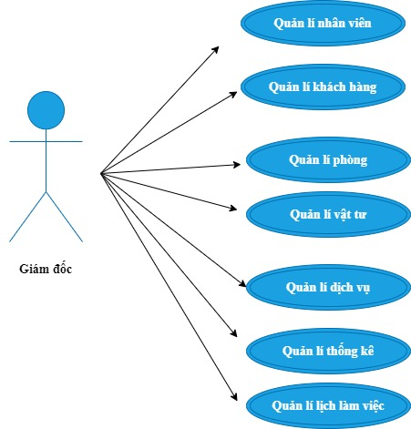

Hình 2.1: Biểu đồ Use Case hệ thống quản lý khách sạn
b. Biểu đồ Use Case đăng nhập

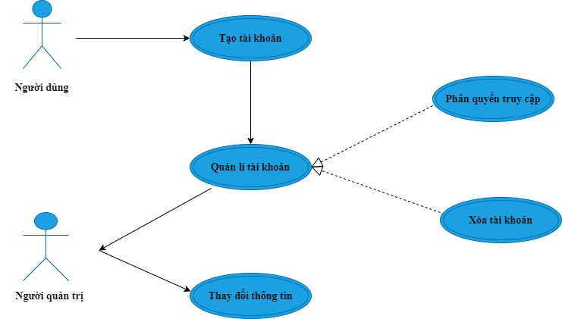

Hình 2.2: Biểu đồ Use Case đăng nhập
- Mô tả:
+ Tác nhân: Người quản lý cho phép người dùng đăng nhập để thao tác với hệ thống.
- Dòng sự kiện: Chức năng này bắt đầu thực hiện khi người dùng muốn đăng nhập để sử dụng hệ thống. Hệ thống yêu cầu người dùng nhập tên đăng nhập, mật khẩu. Hệ thống kiểm tra tính hợp lệ của tên đăng nhập, mật khẩu đăng nhập. Nếu khi người dùng cung cấp một tên đăng nhập, mật khẩu không hợp lệ thống sẽ xuất hiện một thông báo lỗi trên màn hình. Người dùng có thể chọn tiếp tục đăng nhập lại theo dòng sự kiện chính hoặc hủy bỏ việc đăng nhập để kết thúc chức năng đăng nhập.

c. Biểu đồ Use Case quản lí khách hàng

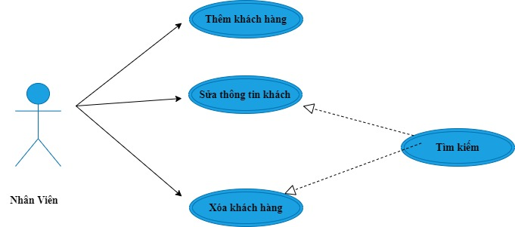

Hình 2.3: Biểu đồ Use Case khách hàng
d. Biểu đồ Use Case quản lý phòng
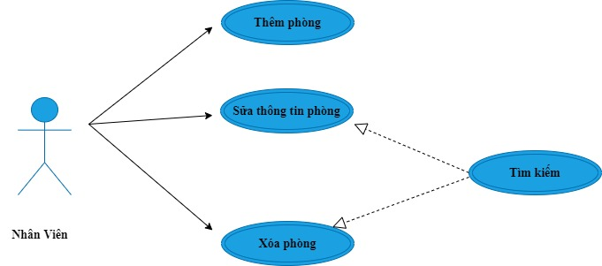

Hình 2.4: Biểu đồ Use Case quản lý phòng

e. Biểu đồ Use Case quản lý dịch vụ

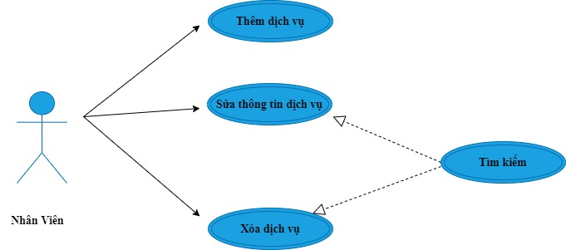
Hình 2.5: Biểu đồ Use Case quản lý dịch vụ
2.1.2. Biểu đồ lớp

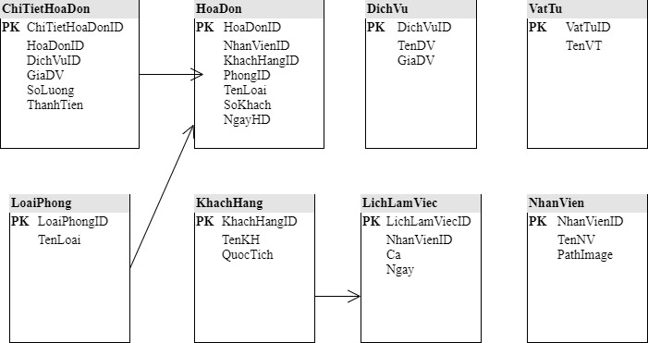

Hình 2.6: Biểu đồ lớp

2.1.3. Biểu đồ tuần tự
- Đăng nhập hệ thống
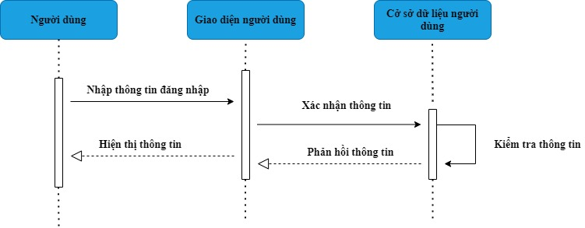
Hình 2.7: Sơ đồ đăng nhập người dùng
Trong sơ đồ có ba đối tượng là: người dùng, giao diện người dùng và cơ sở dữ liệu người dùng. Luồng xử lý của chức năng đăng nhập có thể trình bày như sau:
+ Người dùng sử dụng phần mềm.
+ Lúc đó hệ thống yêu cầu người dùng nhập tài khoản và mật khẩu.
+ Người dùng nhập tài khoản, mật khẩu.
+ Hệ thống sẽ gửi tài khoản, mật khẩu của người dùng đến CSDL để kiểm tra.
+ Tài khoản sẽ kiểm tra thông tin tài khoản và mật khẩu có đúng hay là không.
+ Lúc đó tài khoản trả về kết quả kiểm tra cho hệ thống.
+ Hệ thống trả thông báo về cho người dùng.

- Chỉnh sửa thông tin người dùng
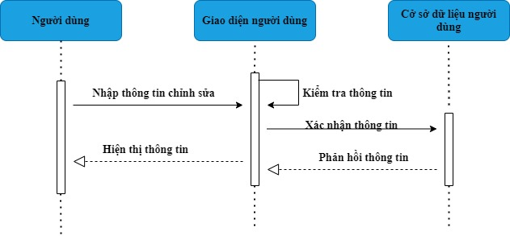
Hình 2.8: Sơ đồ chỉnh sửa người dùng
Trong sơ đồ có ba đối tượng là: người dùng, giao diện người dùng và cơ sở dữ liệu người dùng. Nguồn xử lí chức năng thoát có thể diễn giải như sau:
- Người dùng sẽ gửi yêu cầu thoát hệ thống.
- Hệ thống kiểm tra session của người dùng, xóa session.
- Lúc này hệ thống sẽ thoát và đóng ứng dụng.
- Thêm thông tin nhân viên
Trong sơ đồ có ba đối tượng là: người dùng, hệ thống và nhân viên. Chức năng thêm nhân viên có thể diễn giải như sau:
- Người dùng gửi yêu cầu thêm nhân viên đến hệ thống.
- Hệ thống sẽ yêu cầu người dùng nhập thông tin của nhân viên.
- Người dùng cần bấm vào nút thêm.
- Hệ thống sẽ gửi thông tin nhân viên để kiểm tra dữ liệu nhập.
- Hệ thống sẽ kiểm tra thông tin sản phầm nhập có đúng hay không.
- Khi thông tin nhân viên đã đúng sẽ trả về thống báo cho người dùng.

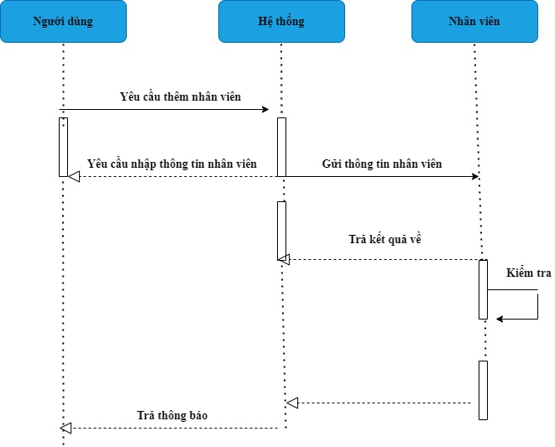
Hình 2.9: Sơ đồ thêm nhân viên

2.2. Thiết kế hệ thống

2.2.1. Thiết kế kiến trúc

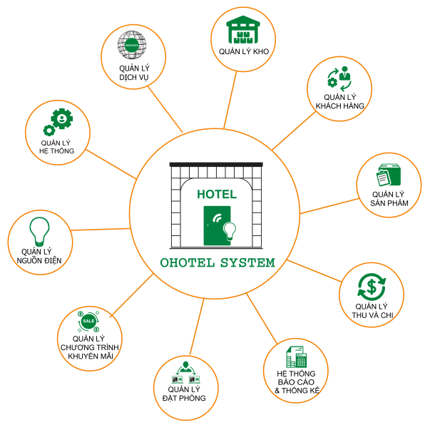

Hình 2.10: Sơ đồ thiết kế kiến trúc

2.2.2. Thiết kế giao diện

- Sơ đồ liên kết các màn hình

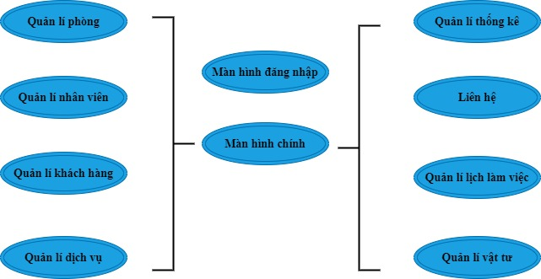

Hình 2.11: Sơ đồ liên kết màn hình

2.2.3. Thiết kế dữ liệu
Sơ đồ dữ liệu
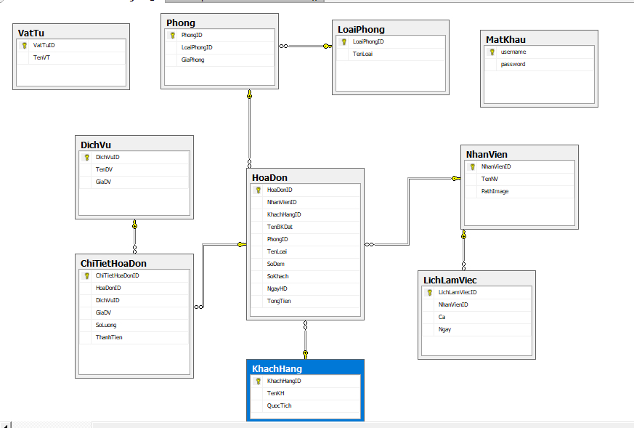

Hình 2.12: Sơ đồ diagram hệ thống

Danh sách các bảng

STT | Tên bảng | Ghi chú
1 | DangNhap | Đăng nhập
2 | Data | Dịch vụ
3 | DichVu | Hóa đơn
4 | HoaDonDV | Khách hàng
5 | HoaDonPhong | Lịch làm việc
6 | KhachHang | Loại phòng
7 | Phong | Mật khẩu
8 | ThongTin | Nhân viên

Bảng 1: Danh sách bảng hệ thống
+ Bảng DangNhap

STT | Tên thuộc tính | Ràng buộc | Kiểu dữ liệu | Ghi chú
1 | TenDN | Primary key | int | Tên Đăng Nhập
2 | MatKhau |  | int | Mật Khẩu
3 | TenNV |  | int | Tên Nhân Viên

Bảng 2: Bảng thuộc tính đăng nhập

+ Bảng DichVu
STT | Tên thuộc tính | Ràng buộc | Kiểu dữ liệu | Ghi chú
1 | TenDV | Primary key | int | Tên Dịch Vụ
2 | DonVi |  | nvarchar(50) | Đơn Vị
3 | GiaDV |  | int | Giá Dịch Vụ

Bảng 3: Bảng thuộc tính dịch vụ

+ Bảng HoaDonDV

STT | Tên thuộc tính | Ràng buộc | Kiểu dữ liệu | Ghi chú
1 | HoaDonID | Primary key | int | Hóa đơn
2 | TenDV |  | int | Tên Dịch Vụ
3 | HoaDonPhong |  | int | Hóa Đơn Phòng
4 | NgayGoi |  | int | Ngày Gọi
5 | SoLuong |  | nvarchar(10) | Số Lượng

Bảng 4: Bảng thuộc tính hóa đơn

+ Bảng HoaDonPhong

STT | Tên thuộc tính | Ràng buộc | Kiểu dữ liệu | Ghi chú
1 | HoaDonPhong | Primary key | int | Hóa Đơn Phòng
2 | TenKH |  | nvarchar(50) | Tên khách hàng
3 | PhuongThucTT |  | varchar(50) | Phương Thức Thanh Toán
4 | IDPhong |  | Int | ID Phòng
5 | NgayCheckin |  | date | Ngày đặt phòng
6 | NgayCheckout |  | date | Ngày trả phòng
7 | TongTien |  | int | Tổng Tiền
8 | TienPhong |  | int | Tiền Phòng
9 | TienDichVu |  | int | Tiền Dịch Vuj

Bảng 5: Bảng thuộc tính hóa đơn phòng

+ Bảng KhachHang

STT | Tên thuộc tính | Ràng buộc | Kiểu dữ liệu | Ghi chú
1 | KhachHangID | Primary key | int | Khách Hàng
2 | CMND |  | int | Chứng minh nhân dân
3 | HoTen |  | nvarchar(50) | Tên Khách Hàng
4 | ĐiaChi |  | varchar(50) | Địa Chỉ

Bảng 6: Bảng thuộc tính khách hàng

+ Bảng Phong

STT | Tên thuộc tính | Ràng buộc | Kiểu dữ liệu | Ghi chú
1 | PhongID | Primary key | int | Tên Phòng
2 | LoaiPhong |  | varchar(10) | Tên Loại Phòng
3 | SoGiuong |  | int | Số Giường
4 | TrangThai |  | varchar(10) | Trạng Thái
5 | GiaPhong |  | int | Giá Phòng

Bảng 7: Bảng thuộc tính phòng

Đồ án học phần: Thực Tập Chuyên Nghành

CHƯƠNG 3. TRIỂN KHAI VÀ ĐÁNH GIÁ HỆ THỐNG
3.1. Triển khai hệ thống
3.1.1. Lựa chọn công nghệ

Khi học bất cứ một ngôn ngữ lập trình nào đó thì điều quan trọng nhất chính là cần có một phần mềm soạn thảo code phù hợp. Con người code sẽ cần phải có một môi trường soạn thảo code tốt, giúp dễ dàng lập trình và phát hiện lỗi. Tùy thuộc vào cách sử dụng và độ quen thuộc mà con người code sẽ chọn những trình biên tập phù hợp với mình. Có rất nhiều lập trình phổ biến như Java, C#, C++,... Sau khi nhận đồ án học phần thực tập chuyên nghành thì em bắt đầu vào triền khai công việc. Đầu tiên là xác nhận đề tài và chọn phần mềm để triển khai đề tài. Và em quyết định dùng công nghệ C# để xây dựng phần mềm quản lý trong đồ án học phần thực tập chuyên nghành này.
3.1.2. Ngôn ngữ lập trình
C# là một ngôn ngữ lập trình hiện đại được phát triển bởi Microsoft và được phê duyệt bởi European Computer Manufacturers Association (ECMA) và International Standards Organization (ISO). C# được phát triển bởi Anders Hejlsberg và nhóm của ông trong việc phát triển .Net Framework. C# được thiết kế cho các ngôn ngữ chung cơ sở hạ tầng (Common Language Infrastructure – CLI), trong đó bao gồm các mã (Executable Code) và môi trường thực thi (Runtime Environment) cho phép sử dụng các ngôn ngữ cấp cao khác nhau trên đa nền tảng máy tính và kiến trúc khác nhau.
3.1.3. Môi trường triển khai
Vì C# là một phần của .Net Framework và được sử dụng để viết các ứng dụng .Net nên các ứng dựng .Net Framework có thể được sử dụng từ bất kỳ ngôn ngữ lập trình nào: C#, C++, Visual Basic,....Tất cả các ngôn ngữ này có thể truy cập tới nền tảng này cũng như giao tiếp với nhau. .Net Framework có một thư viện code khổng lồ được sử dụng bởi các ngôn ngữ client như C#. Do vậy trong đồ án học phần thực tập chuyên nghành này em dùng ngôn ngữ lập trình C# để thực hiện đồ án.

3.1.4. Một số giao diện chính

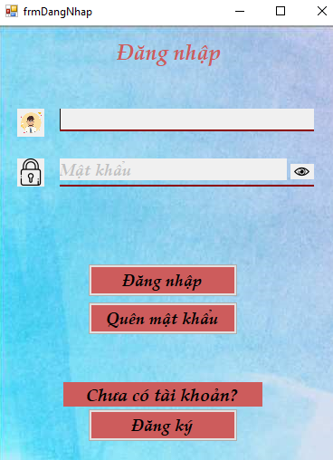

Hình 1: Giao diện đăng nhập

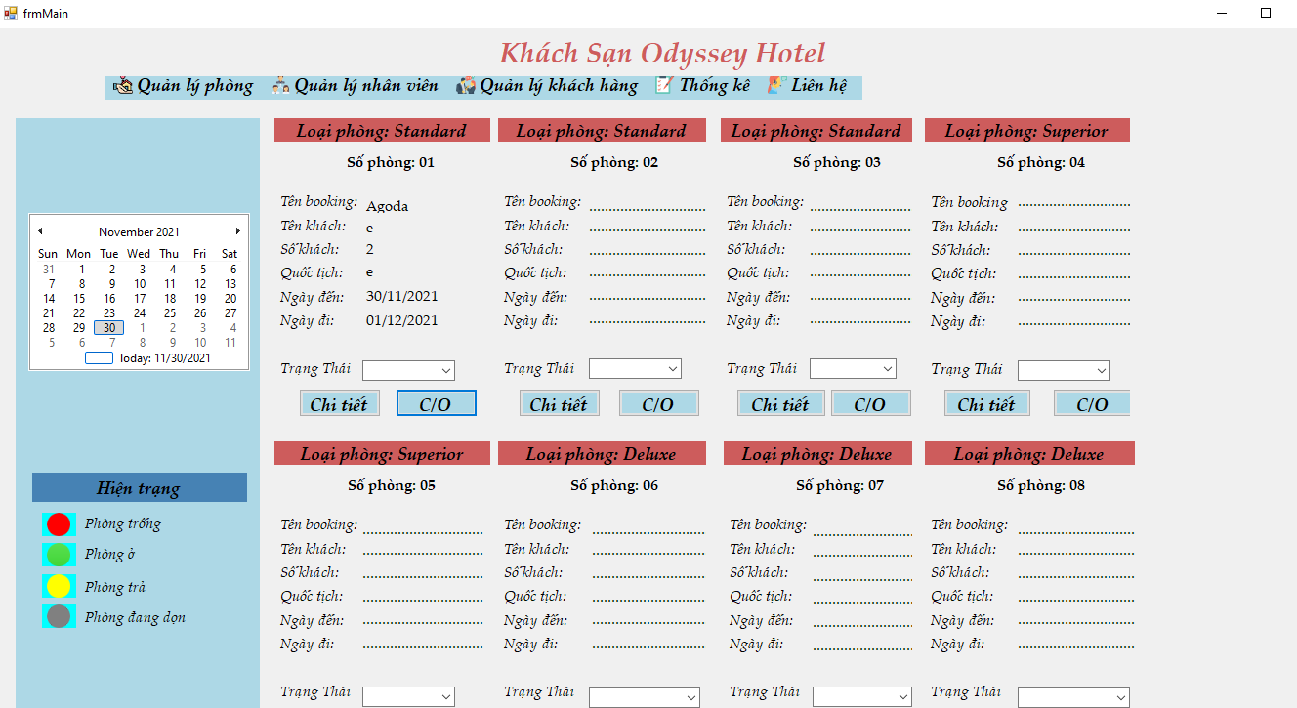

Hình 2: Giao diện trang chính

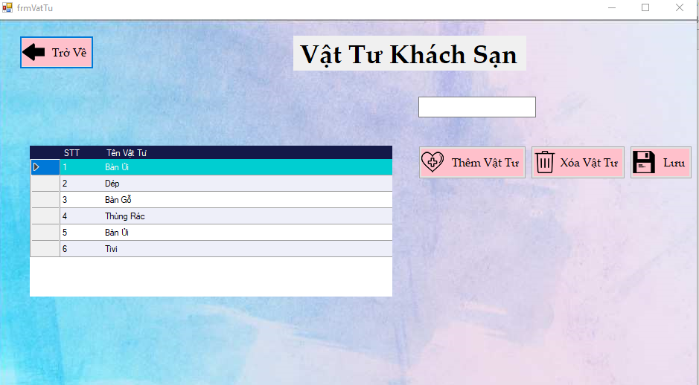

Hình 3: Giao diện vật tư khách sạn

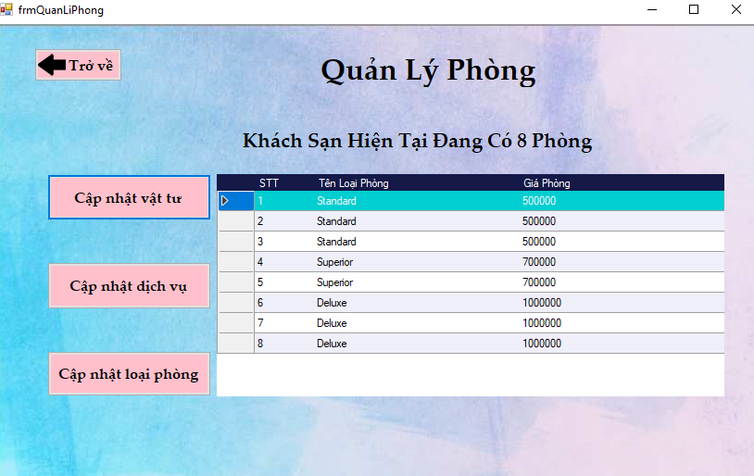

Hình 4: Giao diện quản lý phòng

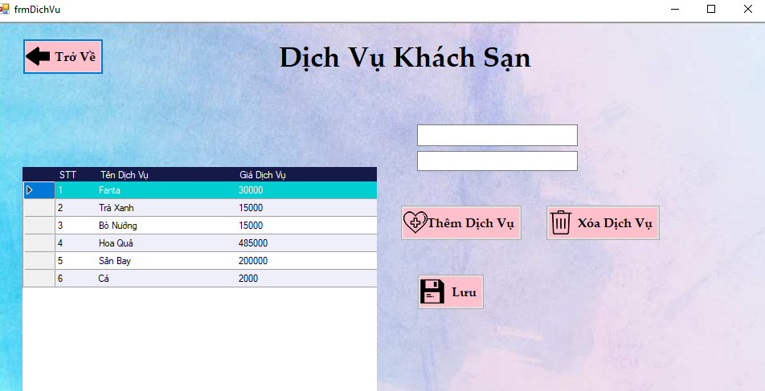

Hình 5: Giao diện dịch vụ khách sạn

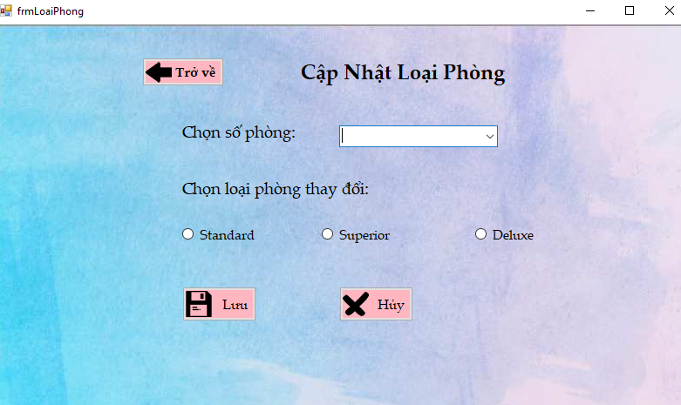

Hình 6: Giao diện cập nhật loại phòng

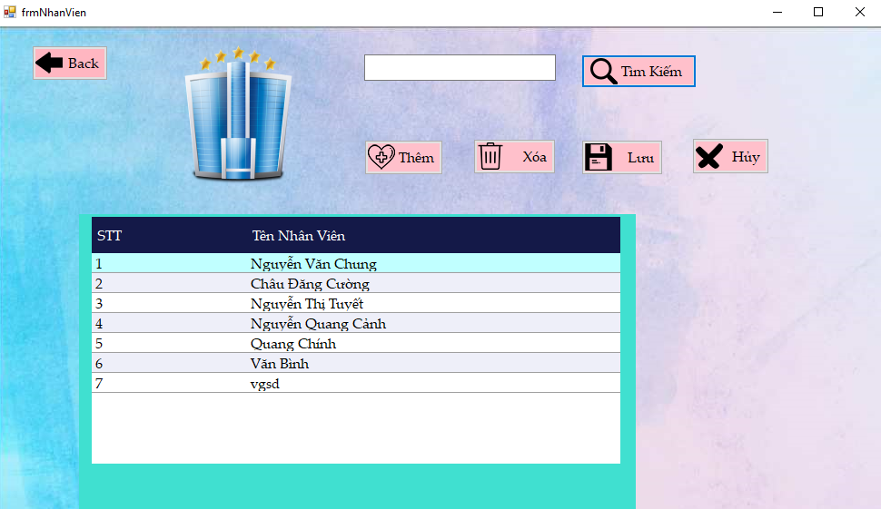

Hình 7: Giao diện danh sách nhân viên

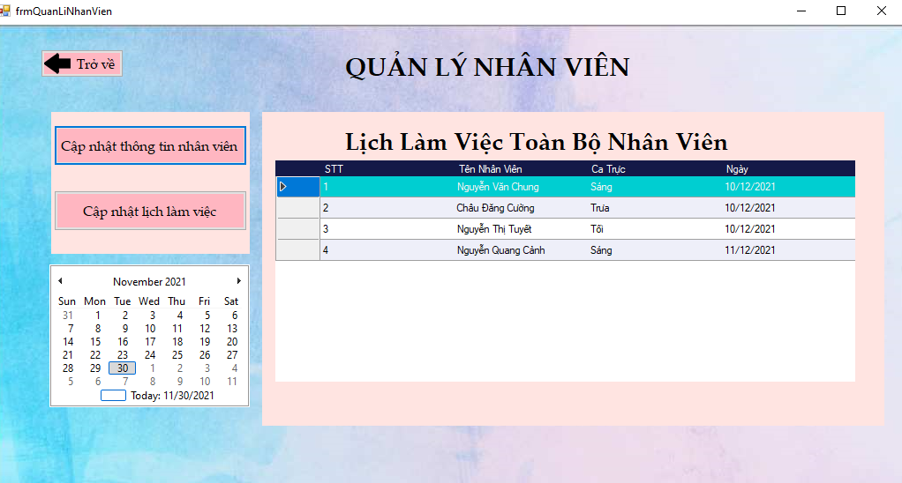

Hình 8: Giao diện quản lý nhân viên

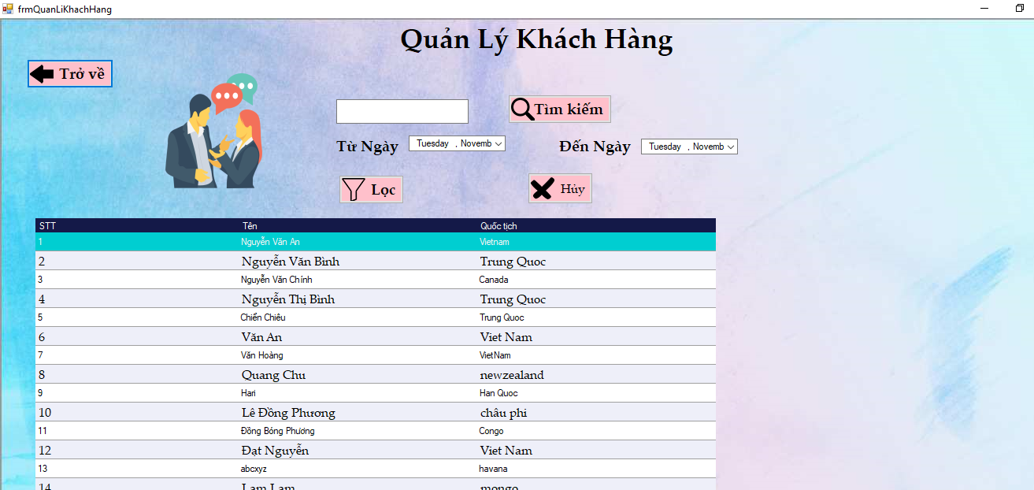

Hình 9: Giao diện quản lý khách hàng

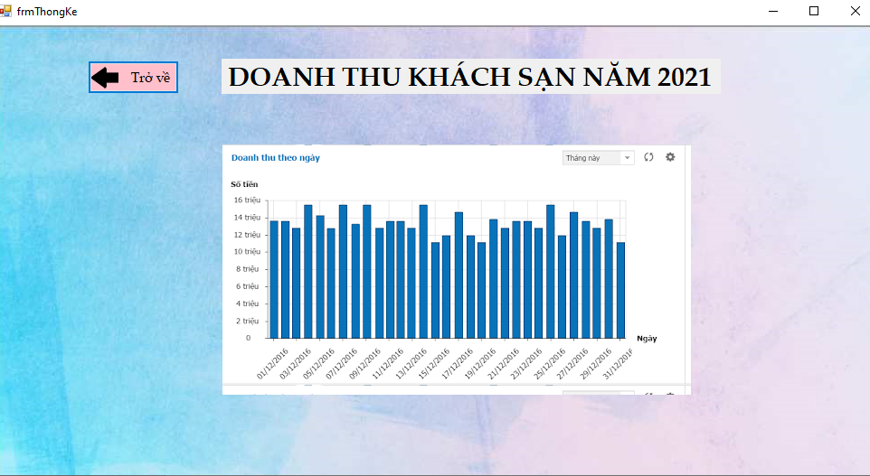

Hình 10: Giao diện doanh thu khách sạn

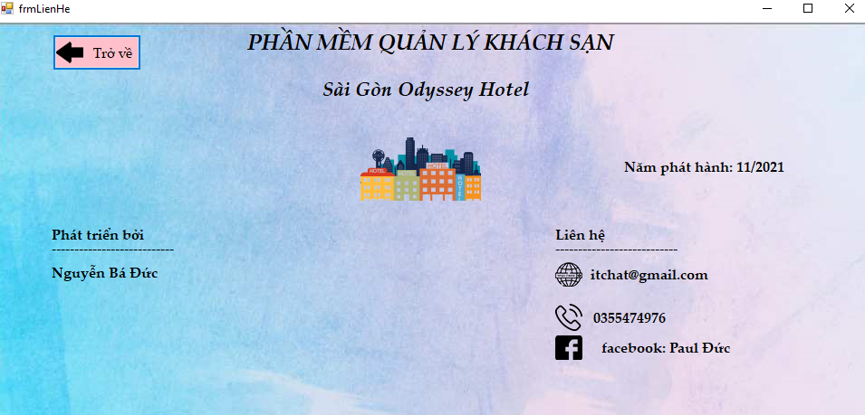

Hình 11: Giao diện liên hệ

3.2. Đánh giá hệ thống

- Ưu điểm:
+ Rút ngắn được thời gian chờ đợi khi đặt phòng
+ Sử dụng máy tính vào các công việc tìm kiếm các thông tin chi tiết về phòng ốc trong khách sạn sẽ dễ dàng nhanh chóng và thuận tiện. Việc lưu trữ sẽ đơn giản, không cần phải có nơi lưu trữ lớn, các thông tin khách sạn sẽ chính xác và nhanh chóng.
+ Việc thống kê hóa đơn, phòng ốc sẽ dễ dàng và thuận tiện hơn.
+ Với chức năng xử lí hệ thống mới sẽ rút ngắn công việc của nhân viên quản lý và giảm số lượng nhân viên quản lý, tránh tình trạng dư thừa.
- Nhược điểm
+ Kinh phí để xây dựng một hệ thống quản lý thiết bị bao gồm máy móc, phần mềm... rất tốn kém.
+ Do thời gian làm phần mềm và kiến thức vốn có của bản thân nên bài báo cáo này vẫn chưa được hoàn chỉnh, một số trường hợp khác trong quản lý phòng vẫn chưa có thể giải quyết hết.

Đồ án học phần: Thực Tập Chuyên Nghành

KẾT LUẬN

1. Kết quả đạt được
+ Cài đặt và sử dụng thành công phần mềm quản lý khách sạn.
+ Hiểu rõ hơn về ngôn ngữ C# và ứng dụng của nó.
+ Giao diện rõ ràng, đơn giản và dễ sử dụng.
2. Tồn tại và hạn chế

+ Còn nhiều thiếu sót trong hệ thống dữ liệu.
+ Phần mềm hoạt động vẫn chưa hiệu quả và chưa chuyên nghiệp.
+ Khó xử lý những trường hợp ngoài ý muốn.
+ Chưa phát triển tối đa chức năng của hệ thống.
3. Hướng phát triển
Do sự hiểu biết có hạn của bản thân về kiến thức, các kỹ năng lập trình, cũng như sự non yếu về mặt kinh nghiệm, ý tưởng do mới đi vào làm việc. Chính vì thế em rất mong sự đóng góp ý kiến của quý thầy cô và các bạn để rút ra kinh nghiệm, có nhiều ý tưởng để những đồ án sau này được hoàn chỉnh hơn. Với sự đa dạng và phát triển không ngừng của công nghệ, em mong rằng sản phẩm sẽ ngày càng hoàn thiện hơn, gần gũi hơn với hoạt động quản lý khách sạn ngày càng phát triển. Cuối cùng, em sẽ tìm thêm ý tưởng, học hỏi nhiều hơn để phát triển sản phẩm của em ngày càng hoàn thiện hơn nữa.

Đồ án học phần: Thực Tập Chuyên Nghành

TÀI LIỆU THAM KHẢO

[1] Lập trình C# từ cơ bản đến nâng cao – Phạm Công Ngô.
[2] Hướng dẫn lập trình C#, link: https://o7planning.org/.
[3] https://tuhocict.com/huong-dan-tu-hoc-lap-trinh-csharp/
[4] https://www.youtube.com/watch?v=fQYAJr57iQM.

